嘉義縣113學年度國民中小學
「校園佼腳者~30人31腳及10人11腳」競跑賽實施計畫
- 依據：教育部體育署｢SH150方案｣、「國中小學生普及化運動計畫」辦理。
- 目的：
一、 推廣正當休閒活動，培養運動習慣，強化學生體適能，提升學習競爭力。
二、 凝聚學生情誼，學習團隊合作精神，倡導校園普及運動理念。
三、 促進本縣國中小學校際間體育活動交流，活絡縣內運動風氣。
- 辦理單位：
一、 指導單位：教育部體育署
二、 主辦單位：嘉義縣政府
三、 承辦單位: 嘉義縣健體輔導團、好美國小、和興國小、東石國小、桃源國小、瑞里國小
四、 協辦單位：豐山實驗教育學校

- 實施方式：
一、 報名：113年09月27日~10月18日，嘉義縣競賽管理系統報名
(https://sport.cyc.edu.tw/)。
二、 領隊會議：預計113年11月27日(三) 下午2:00，地點：嘉義縣立體育館。
三、 裁判會議：預計113年11月27日(三) 下午3:00，地點：嘉義縣立體育館。
四、比賽時間：113年12月18日(三)，地點：嘉義縣立體育館。
五、比賽項目與組隊方式：(以下2項賽事，選手可重複參加!)

（一）30人31腳競跑：比賽地點為嘉義縣立體育館(每隊可報名35人)(國中班級
數12班以上、國小班級數20班以上學校務必報名參加，其餘採自由報名參
加) (每校至多報名1隊)。
(1)國中男生組(112學年度學籍之七~九年級男生以【校】為單位組隊)。
(2)國中女生組(112學年度學籍之七~九年級女生以【校】為單位組隊)。
(3)國小高年級組(112學年度學籍之五~六年級生以【校】為單位組隊)。

（二）10人11腳競跑：比賽地點為嘉義縣立體育館(每隊可報名15人)(國中班級
數8班以上、國小班級數12班以上學校務必報名參加，其餘採自由報名參加)
(每校至多報名2隊) 。
(1)國中男生組(112學年度學籍之七~九年級男生以【校】為單位組隊)。
(2)國中女生組(112學年度學籍之七~九年級女生以【校】為單位組隊)。
(3)國小高年級組(112學年度學籍之五~六年級生以【校】為單位組隊)。

伍、 比賽規則：(30人31腳與10人11腳競跑賽)
(一)基本規則：
1. 每隊30名或10名選手，以「2人3腳」方式相互並肩，相互裹足成
31條或11條腿比賽，並採計時預賽與決賽。
2. 競跑距離為30公尺。
3. 所有選手要把右手放在右鄰選手的右肩上，左手放在左鄰選手的左腰
上，左右相反亦可 (嚴禁選手同時以左右手分別搭在左右選手肩上，
以免不慎倒地時發生危險) 。
4. 選手只能用大會之前所統一派發之綁帶。每位選手雙足必需配上護膝；
選手相鄰兩腳必須以綁帶綁緊，並在腳上之綁帶必需正確黏貼好，始
能比賽。
5. 參賽隊伍選手運動服裝要一致，且必須穿運動鞋與護膝，否則禁止
出賽。(允許男、女服裝各自不同)
6. 請依參賽名單出賽，不得冒名頂替，經查證屬實者，取消該隊參賽資
格。
7.比賽成績以整支隊伍完全通過終點線為完成時間，意即最後1位隊員之
雙腳通過終點線。
(二) 起跑:
1. 發令員在發令的位置上，以電子槍聲為準開始出發比賽。發令之口令
為：「預備」，每位選手均已「預備」穩定靜止，即可鳴槍；偷跑犯
規二次即取消比賽資格。
2. 關於位置和信號，選手位於起跑位置後，不得出現不必要之聲音或動
作。
3. 發令員下達「預備」口令後，在起跑前的各項聲音是被禁止的。
4. 起跑前任何選手之前腳不能觸線、踩線或越線。
(三) 跌倒、綁帶脫落：
1. 為避免發生傷害，比賽進行中出現任何一位選手跌倒時，裁判有權
中止該隊繼續進行比賽。但接近終點前跌倒，且不至於影響完成比
賽時不在此限；被判中止進行比賽之隊伍，得由大會另行安排時間
重賽，但其重賽成績必須加時10秒。重賽次數以一次為限。
2. 選手於比賽進行中綁帶脫落時，每脫落1個綁帶以加時3秒計，加
時之上限為10秒。被判綁帶脫落加秒計時之隊伍不得要求重賽。
3. 比賽中鞋子脫落、但綁帶未脫落者，可繼續跑至終點完成比賽。
(四)完成比賽：
1. 以隊伍中最後一位隊員完全通過終點線為計時之依據；接近終點線前跌倒
時，以身體完全離開競跑區地面為準。
2. 終點線後方（約 2 米）設有【跳高海棉墊】，舖設足以容納 30 人的寬度
供參賽隊伍衝線後撲下，以作為卸力緩衝，請勿於抵達終點時即停止，以
免受傷跌倒（請選手抵達終點線後，禁止用飛撲或跳躍的方式衝上海棉墊，
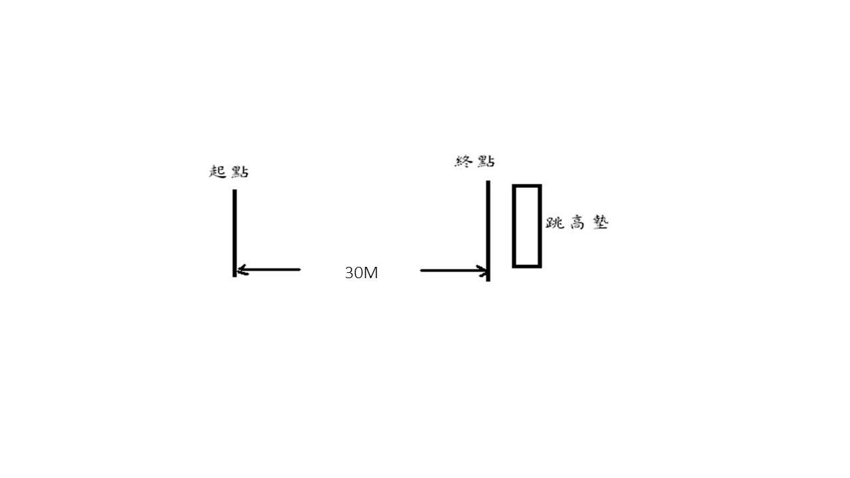

(五) 比賽用具：
1. 綁帶：全部由承辦單位先提供給各比賽隊伍，比賽時使用承辦單位
所提供之綁帶，禁止綁上自備和承辦單位所提供之不同綁帶，
以維持比賽公平。隊伍跑至終點時若因綁帶無法及時解開，請
先離開比賽會場再行解帶，以免影響比賽。
2. 運動鞋：請選手穿著運動鞋，注意鞋底抓地力，但不得有金屬釘。
3. 建議選手穿著長褲，以避免比賽時因綁帶磨擦造成破皮。
(六) 計時及終點攝影：
1. 採手按計時與全自動電子計時；終點攝影系統所得的計時，將被視
為正式成績，若因故無法設置終點攝影系統則以手按計時。
2. 成績相等：成績相等時，其名次決定方法如下：終點攝影主任裁判
依據隊伍的正式1/1000秒的時間記錄做判定，假使因此決定時間成
績相等，則並列相同名次。如果為冠亞軍之爭，則加跑一次決定之，
其他名次則不另舉行加賽。
陸、獎勵：
一、 依據「嘉義縣國民中小學校長教師職員獎勵基準」給予獎勵。
二、 10人11腳競跑賽採計時預賽與決賽，各組預賽按下列方式錄取進入決賽：

(一) 2隊或3隊參賽錄取2隊進入決賽，決賽完畢再取1名。
(二) 4隊參賽錄取2隊進入決賽，決賽完畢再取2名。
(三) 5隊參賽錄取4隊進入決賽，決賽完畢再取3名。
(四) 6隊參賽錄取4隊進入決賽，決賽完畢再取4名。
(五) 7隊參賽錄取6隊進入決賽，決賽完畢再取5名。
(六) 8隊參賽錄取6隊進入決賽，決賽完畢再取6名。
(七) 9隊參賽各錄取8隊進入決賽，決賽完畢再取7名。
(八) 10隊參賽（含）以上錄取8隊進入決賽，決賽完畢再取8名。
(九)進入決賽後，再進行PK賽(單敗淘汰)!
(1) 2隊或3隊參賽錄取2隊進入決賽，重新PK，優勝者為該組第1名。
(2) 4隊參賽錄取2隊進入決賽，重新PK，優勝者為該組第1名，敗者則
為該組第2名。
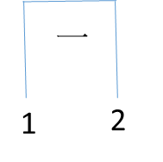

(3) 5隊參賽錄取4隊進入決賽，預賽第1名和第4名PK，預賽第2名
和第3名PK，2組優勝者再繼續PK，優勝者為第1名(三勝)，敗者
為第2名(三敗)；另2組落敗者(一二敗)取時間較佳隊伍為第3名。
(4) 6隊參賽錄取4隊進入決賽，預賽第1名和第4名PK，預賽第2名
和第3名PK，2組優勝者再繼續PK，優勝者為第1名(三勝)，敗者
為第2名(三敗)；另2組落敗者(一二敗)則依時間多寡來取第3名
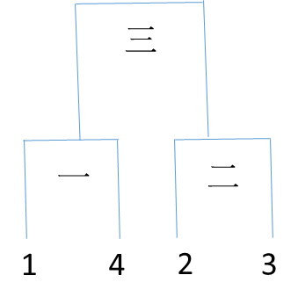
與第4名。

(5) 7隊參賽錄取6隊進入決賽，預賽第1名和第6名PK，預賽第2名
和第5名PK，預賽第3名和第4名PK，3組優勝者中(一二三勝)，
再由2組優勝者(二勝三勝)先PK，落敗者為第3名(四敗)，優勝
者(四勝)再與另1優勝者(一勝)進行最後PK，勝者為第1名(五勝)，
敗者為第2名(五敗)；原先3組落敗者(一二三敗)則依時間多寡來
取第4名與第5名。
(6) 8隊參賽錄取6隊進入決賽，預賽第1名和第6名PK，預賽第2名
和第5名PK，預賽第3名和第4名PK，3組優勝者中(一二三勝)，
再先由2組優勝者(二三勝)先PK，落敗者為第3名(四敗)，優勝者
(四勝)再與另1優勝者(一勝)進行最後PK，勝者為第1名(五勝)，
敗者為第2名(五敗)；原先3組落敗者(一二三敗)則依時間多寡來
取第4名、第5名與第6名。
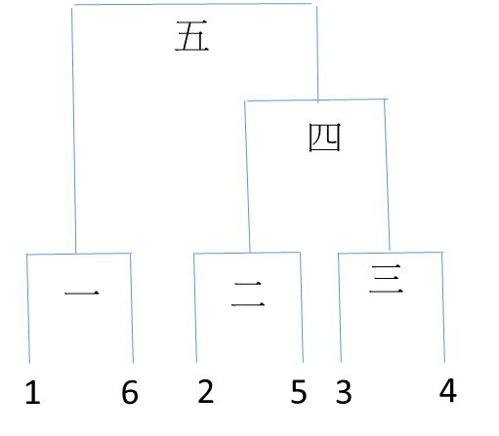
(7) 9隊參賽錄取8隊進入決賽，預賽第1名和第8名PK，預賽第2名
和第7名PK，預賽第3名和第6名PK，預賽第4名和第5名PK，
4組落敗者(一二三四敗)則依時間多寡來取第5名、第6名與第7名
；4組優勝者(一二三四勝)則再繼續PK，落敗者則依時間多寡來取
第3名和第4名(五六敗)；優勝者再PK(五勝六勝)，勝者為第1名
(七勝)，敗者為第2名(七敗)。
(8) 10隊參賽（含）以上錄取8隊進入決賽，預賽第1名和第8名PK，
預賽第2名和第7名PK，預賽第3名和第6名PK，預賽第4名和第
5名PK，4組落敗者(一二三四敗)則依時間多寡來取第5名、第6名、
第7名與第8名；4組優勝者(一二三四勝)則再繼續PK，落敗者則
依時間多寡來取第3名和第4名(五六敗)；優勝者再PK(五勝六勝)，
勝者為第1名(七勝)，敗者為第2名(七敗)。
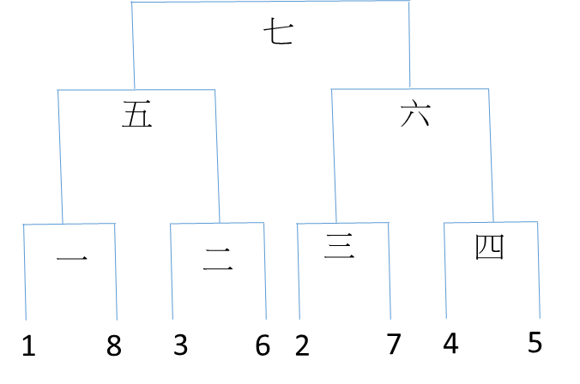

三、30人31腳競跑賽則採計時預賽與決賽，各組預賽按下列方式錄取進入決賽：
(一) 2隊或3隊錄取1名。
(二) 4隊錄取2名。
(三) 5隊錄取3名。
(四) 6隊錄取4名。
(五) 7隊錄取5名。
(六) 8隊錄取6名。
(七) 9隊錄取7名。
(八) 10隊（含）以上錄取8名。
(九) 所有進入決賽隊伍，按照預賽成績高低排序再進行決賽。
四、各組決賽優勝隊伍(1~8名)隊伍頒發獎狀與獎盃，前三名並頒發獎金(第1名
20,000元，第2名10,000元，第3名5,000元)。
五、為鼓勵參賽學校留在比賽現場繼續為場上比賽隊伍加油打氣，特設精神總
錦標獎項，榮獲第1名學校可獲得獎金3,000元，第2名可獲得獎金2,000
元，第3名可獲得獎金1,000元。
六、為鼓勵學校參賽，有編列參賽補助費，報名30人組每隊補助30000元，報名10人組每隊補
助1000元，可用於購置護膝、租用遊覽車…等與賽事有關物品、交通補助、點心。

七、各項各組成績獲優勝名次學校，其校長、指導教師、負責協助行政人員最高五名
，依本縣國民中小學教師職員獎勵基準敘獎，第一名嘉獎二次，第二名至第六名
嘉獎乙次，第七名至第八名獎狀乙紙。
八、若指導老師非本縣編制人員，核發獎狀乙紙，若指導多校多類組最多仍
以3張獎狀為限。
九、工作人員獎勵:
承辦學校校長及各組組長、副組長各嘉獎乙次，名額以10人為限，其
餘工作人員則核發獎狀乙紙，以資鼓勵。
柒、 申訴：
一、應服從評判之判決，如有意見或申訴事項，須以書面（如附件，申請表）
提送大會；立書人由校長或指導老師簽名立書。
二、申訴事項，以違反比賽規則、秩序及比賽人員資格為限，並應於各該項
比賽成績公布前為之，逾時不予受理。
三、比賽中之爭議事項，如規則有明文規定及同等意義解釋者，以裁判之判
決為終決，不得異議。
四、對選手資格提出抗議者，須於比賽開始前提出，否則不予受理。
五、凡比賽中冒名頂替或非法選手下場比賽者，得於發生當時提出抗議。
六、有關比賽場地、賽程安排等非比賽規則問題，不得提出申訴。
捌、 附則：
一、參加本活動之教職員生，核予公差假及出差旅費。
二、比賽過程中如有任何爭議、抗議等情事，以大會審判委員之議決為終決。
三、比賽過程中，如有任何突發事件，由大會全權處理。

玖、 本計畫經縣長核定後實施，如有未盡事宜，由主辦單位修正公布之。

